ДТДИМ "Севастополец" приглашает девчонок и мальчишек.
01.12.2022
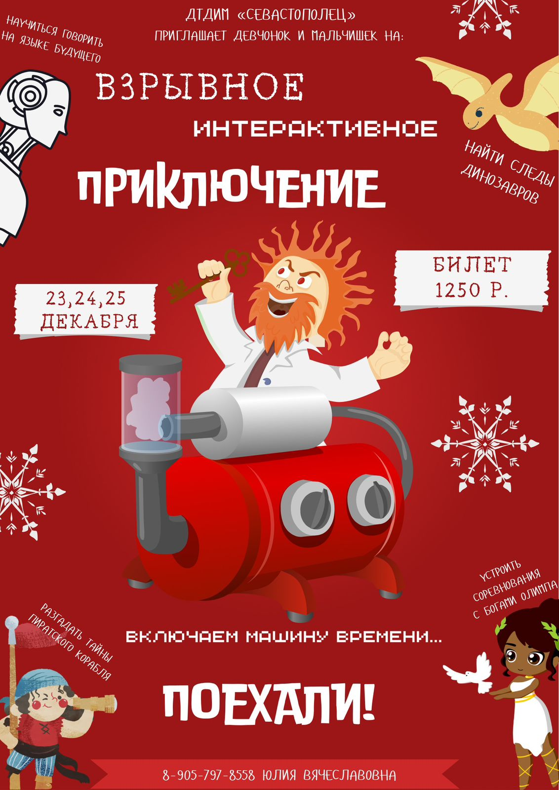

Адрес страницы: http://akademichesky.mos.ru/ads/detail/11263373.html
Управа района Академический города Москвы

